***Что такое циркуль?***

***Материал из Википедии — свободной энциклопедии***

(от лат. circulus — круг, окружность) — инструмент для рисования окружностей и дуг окружностей, также может быть использован для измерения расстояний, в частности, на картах. Может быть использован в геометрии, черчении, для навигации и других целей. Циркуль делается из металла и состоит из двух частей, соединённых шарниром. Обычно на конце одной из них располагается игла, на конце другой — пишущий предмет (например, грифель). У измерительного циркуля иглы на обеих ножках.

***Толковый словарь С.И. Ожегова***

-я, м. Инструмент для вычерчивания окружностей, дуг, измерения и переноса размеров на чертежи. II прил, циркульный, -ая, -ое.

***Толковый словарь В.И. Даля***

- м. лат. орудие для черченья окружностей, кругов, также для измеренья мелких расстояний и прокладки их; разножка, кружальце, воробы. | самая окружность. | заводск. круглый САРАЙ с конным воротом. циркульный, к нему относящийся. циркуляр, окружное письмо, послание, грамота, предписанье, сообщенье, повестка. циркуляр губернаторам, исправникам. циркулярный, разосланный ко многим, окружный. цирк м. площадь или здание для конских ристаний и разных представлений. цирковый, к нему относящийся. циркумваляция ж. воен. место, окруженное рвом и валом. циркумваляционный, к нему относящийся.

***Школьный этимологический словарь русского языка***

Заимств. в первой трети XVIII в. из лат. яз., где curculus "круг", уменьшит.-ласкат. суф. производное от circus "круг". См. цирк (ЦИРК. Заимств. в XVIII в. из лат. яз., где circus "цирк" < "круг" (ср. circulus "круг"). Название помещение для зрелищ получило его по круговой арене. )

***Современный толковый словарь изд. «Большая Советская Энциклопедия» (онлайн версия)***

(от лат. circulus - круг), чертежный инструмент для вычерчивания тушью и карандашом окружностей, измерения и переноса размеров на чертежи. Состоит из двух шарнирно соединенных стержней, один из которых опорный (с иглой на конце), другой - измерительный (также с иглой) либо чертежный (с грифелем или рейсфедером).---(лат. circinus), созвездие Южного полушария.

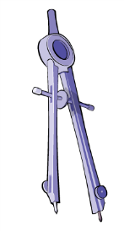 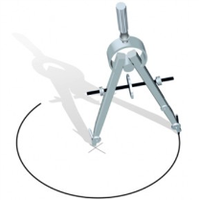 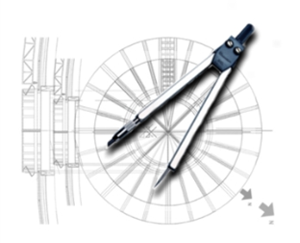

***Кто придумал циркуль?***

***Персонаж древнегреческой мифологии, Дедал, был потомком царя Эрехфея. Он считался искусным строителем, художником и изобретателем. Согласно легенде, к числу изобретений Дедала относятся основные столярные инструменты: рубанок, отвес, клей.***

***У Дедала в Афинах жил племянник по имени Талос, очень талантливый юноша. Когда Талосу исполнилось всего 12 лет, он придумал гончарный круг, с помощью которого люди стали изготовлять посуду. Скелет рыбы навел его на мысль сделать первую на свете пилу. Дядя Талоса позавидовал его таланту и, улучив момент, столкнул юношу с городского вала. Но до этого Талос успел одарить людей еще одним изобретением. Он соединил с помощью шарнира два одинаковых по длине стержня - так получился циркуль.***

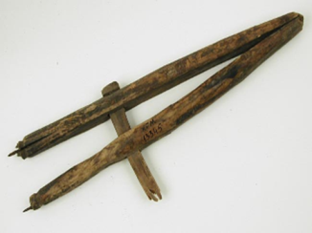 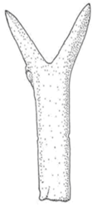

***Первые железные циркули.***

***История циркуля насчитывает уже несколько тысяч лет - судя по сохранившимся начерченным кругам. На стенах и куполах храмов и домов, на резных чашах и кубках древних Вавилонии и Ассирии нарисованы такие правильные круги, что без циркуля их просто невозможно провести. А существовали эти государства около 3 тысяч лет назад. Самый старый циркуль, дошедший до нас уже не из легенды, а из реальности. Железный циркуль нашли во Франции при раскопках древнего кургана. Он пролежал в земле более 2 тысяч лет. Во время раскопок в Помпеях было найдено много древнеримских бронзовых циркулей. Причем в Помпеях найдены инструменты уже совсем современные: циркули с загнутыми концами для измерения внутренних диаметров предметов, «кронциркули» для измерения максимального диаметра, пропорциональные - для кратного увеличения и уменьшения размеров. При раскопках в Новгороде был найден стальной циркуль-резец для нанесения орнамента из мелких правильных кружочков, очень распространенного в Древней Руси. Стальной циркуль-резец. Костяные гребни с циркульным орнаментом.***

***Итак, судя по давности изображений, которые невозможно выполнить без некоего подобия циркуля, этому инструменту более 3 тысяч лет. И использовался он в основном для нанесения орнаментов.***

***.***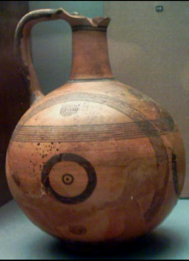 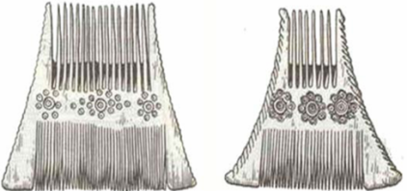 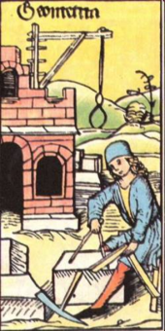

***Современные циркули.***

***Основные виды циркулей.***

***Со временем конструкция циркуля практически не изменилась, но ему придумали массу насадок, так что теперь он может вычерчивать окружности радиуса от 2 миллиметров до 60 сантиметров, кроме того, обычный графитный грифель можно заменить насадкой с рейсфедером для черчения тушью.***

***Есть множество типов циркулей. Одни из них: разметочный или делительный, его применяют для снятия и перенесения линейных размеров. Чертежный или круговой циркуль применяют для вычерчивания окружностей диаметром до 300 миллиметров. Пропорциональный циркуль применяют для изменения масштабов снимаемого размера.***

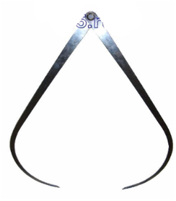 ***делительный циркуль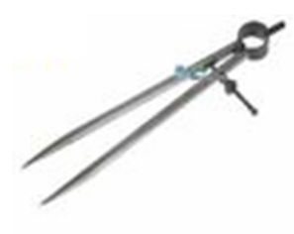Разметочный***

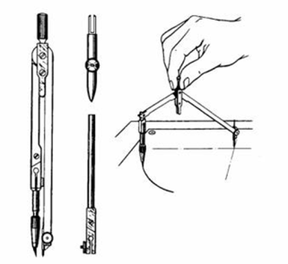***круговой 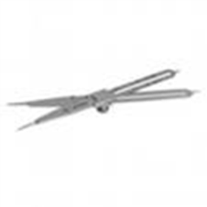 пропорциональный***

***Циркуль в медицине***

***Циркуль используется не только в черчении - применение ему нашлось и в медицине: например, большой и малый толстотные циркули применяются для измерения поперечных размеров тела человека и для измерения размеров черепа.3 А циркуль- калипер используется для измерения толщины подкожно-жировой складки. Также известен циркуль Вебера, немецкого психофизиолога и анатома, разработанный им для определения порога кожной чувствительности.***

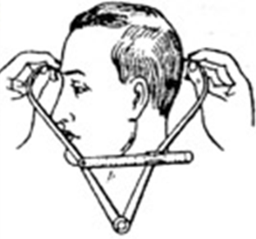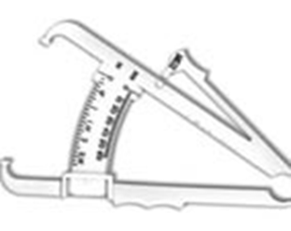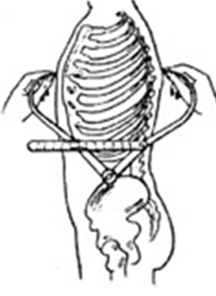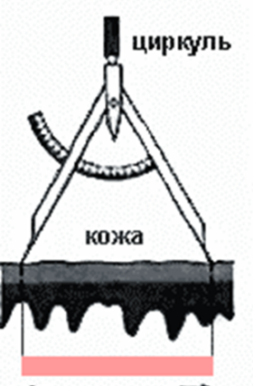

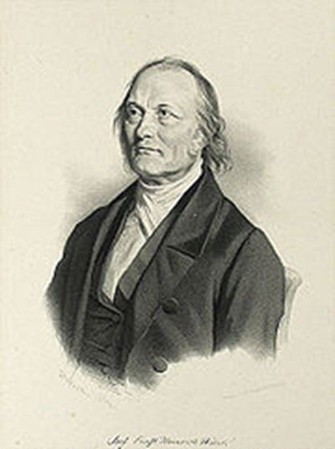 ***Эрнст Вебер***

***Циркуль в навигации и картографии.***

***Используемый для измерения расстояния на карте, циркуль-измеритель обычно делают из меди со стальными кончиками. Для того чтобы отмечать и измерять расстояния на карте, яхтсмену понадобятся пара измерителей и циркуль. Желательно что бы они были лучшего качества - медные или из нержавеющей стали. Высота измерителей должна быть не менее 15 см, чтобы они широко раздвигались. Управляемый одной рукой циркуль, который имеет согнутый верх, легче в использовании, чем неизогнутый, который требует две руки, чтобы открыть и закрыть его. Яхтсмену надо открыть циркуль в растворе, подходящем к замеряемой площади, затем определить расстояние, используя шкалу широты карты. Если раствор циркуля недостаточно широк, установить его на подходящую ширину.***

